Piotruś i powietrze
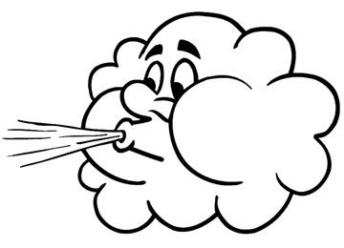
Był pewien chłopiec w różowym swetrze,
Którego raz zapytano:
- Czym chciałbyś zostać, Piotrusiu?
- Powietrzem.
- Dlaczego powietrzem?
- Ano,
Dlatego tylko, proszę mamusi,
że ono nic robić nie musi.
Pobladła biedna mama z wrażenia,
Ot, los mieć syna lenia.
Wieczorem poszedł Piotruś do łóżka,
Mamusia światło zgasiła.
I zasnął Piotruś, a Dobra Wróżka
W powietrze go zamieniła.
I nagle patrzcie, co to się dzieje:
Piotruś po świecie wieje.
W miastach uderza o domów mury,
W górze na niebie przegania chmury,
Na morzu białe spostrzega żagle,
Więc mocno dmucha w te żagle nagle,
Na szosach siwe podnosi kurze,
Organizuje trzy groźne burze,
Porusza liście na wszystkich drzewach,
We wszystkich ptasich gardziołkach śpiewa,
Jest jednocześnie we wszystkich stronach,
W samochodowych siedzi oponach,
Wierci się, kręci, tańczy jak fryga,
Aeroplany na sobie dźwiga
I - to już chyba największa heca -
Dmucha jak wariat we wszystkich piecach...
Rano, gdy zbudził się, przetarł oczy
I rzekł:
- Zmęczyłem się bardzo w nocy.
Nie przypuszczałem, proszę mamusi,
Że tak powietrze pracować musi...
Ludwik Jerzy Kern

